STABILITÉ DE LA CAPSULE
SOYOUZ HABITÉE
EN CAS DE FONCTIONNEMENT
DE SA TOUR DE SAUVEGARDE

Nouvelle version du 05/07/2012

Ceci est une version corrigée du texte qui fut publié il y a quelques années. En effet, au cours de notre travail sur un grand texte traitant des panneaux aérodynamiques du même type que ceux de la fusée Soyouz, nous nous sommes rendu compte que ces panneaux sont toujours déployés de sorte qu’ils se présentent normalement à l’axe du vaisseau (alors que, en l’absence d’autres informations, nous avons pensé dans un premier temps qu’ils était laissés libres de trouver eux-mêmes leur position d’équilibre) ; la présente version de ce texte corrige donc cette bévue…

Ce texte comporte des facilités de navigation interne.
Pour cette raison, il gagnera à être ouvert dans Word.
Pour naviguer agréablement, vérifier que les deux flèches orientées vers la gauche et la droite ("Précédent" et "Suivant")) figurent bien dans votre barre d’outil. Si ce n’est le cas, installez ces flèches par : Affichage, Barres d’outils, Personnaliser, Catégorie : Web.

Lorsqu’elles étaient séparées du reste de la fusée porteuse à l’occasion d’un avortement du tir, les capsules Mercury Gemini et Apollo se montraient stables aérodynamiquement. C’était évidemment impératif pour que la capsule emportant les cosmonautes taille sa route plus vite que ne pouvait progresser le front de flamme de l’explosion de la fusée :

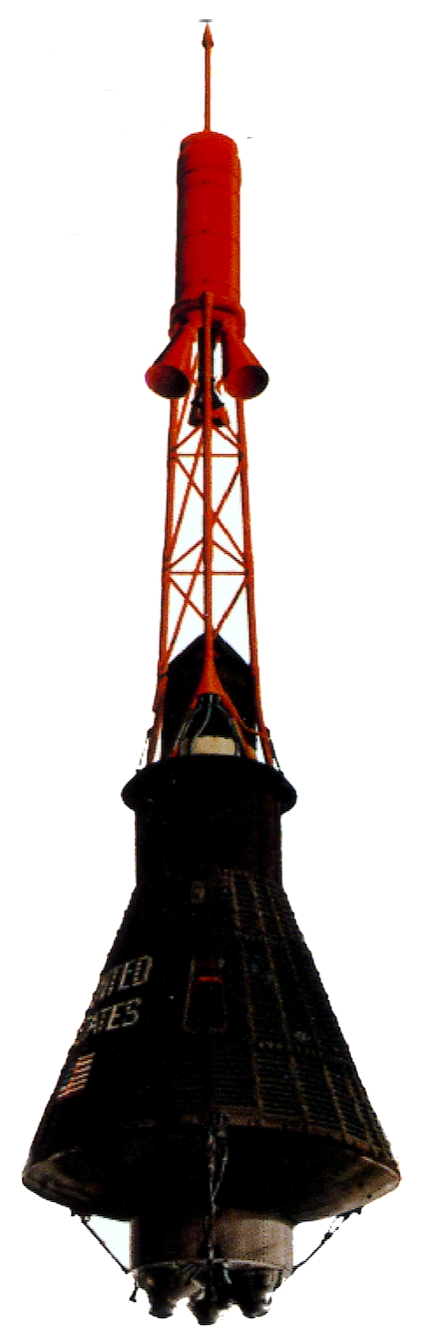

Que l’ensemble tour d’éjection + capsule soit stable suppose alors que son Centre des Masses soit situé en avant de son Centre de Portance (voir notre texte La Stabilité Intuitive ).

Cette stabilité a bien-sûr fait l’objet, à cette époque héroïque, de nombreux tests en soufflerie. Voici deux images de ces tests sur le vaisseau Apollo en configuration abortive :

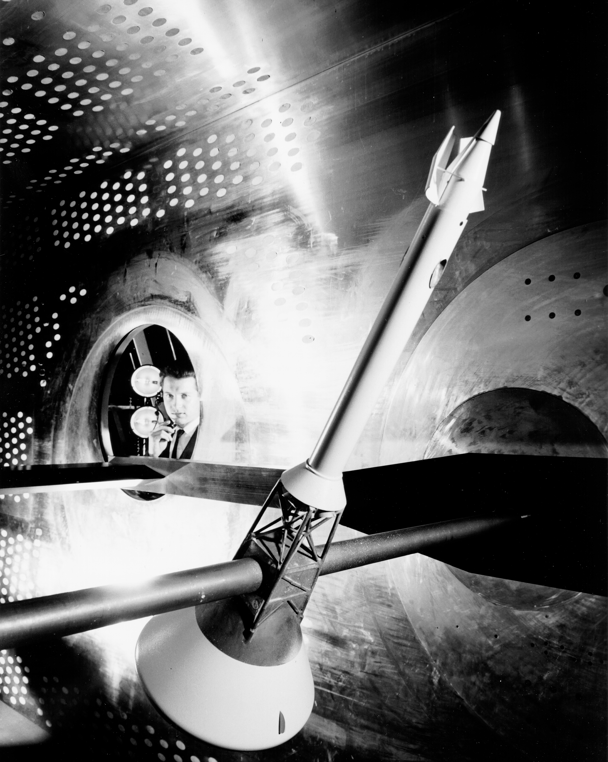

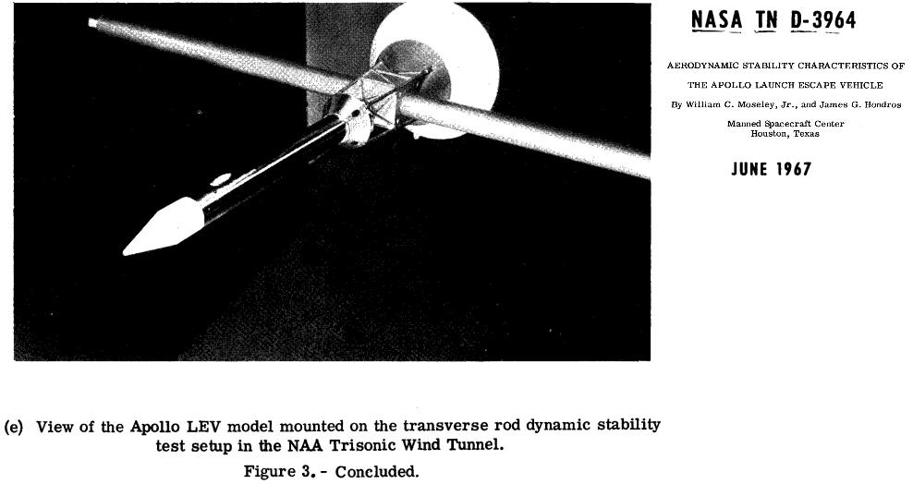

Sur ces photos, on remarque la barre transversale qui sert d’axe de rotation au modèle lors des tests (ainsi que de transmetteur de moment) .

Ces capsules Mercury et Apollo étaient donc dotées d’une stabilité quasi amphidromique …

Cette belle stabilité n’existe plus dans le cas du Soyouz habité en configuration abortive.
Ce vaisseau est en effet différent : l’habitacle des cosmonautes n’est pas dans le cône d’ogive, mais dans les parties cylindrique et presque cylindrique prolongeant ce cône d’ogive vers l’aval (l’habitacle est en fuchsia) :

D’après http://www.spaceref.com/iss/spacecraft/soyuz.tm.html

Ce n’est pas que ces portions de cylindre ou de quasi-cylindre soient en elles-mêmes déstabilisatrices, mais les masses qu’elles contiennent (le module orbital et le module de rentrée, en fuchsia) déportent fortement vers l’arrière le Centre des Masses (CdM) de tout cet attelage, le rendant évidemment instable.
En d’autres mots, le CdM du Soyouz habité en configuration abortive n’est plus à l’intérieur du cône d’ogive (comme avec les vaisseaux Mercury et Apollo) mais très en arrière de ce cône d’ogive, ce qui crée un fort moment d’instabilité aérodynamique et rend l’ensemble volage…
Assez volage en tout cas pour que les ingénieurs se mettent en devoir de le stabiliser.

La solution qu’ils ont adoptée nous paraît tout à fait originale. Nous en évoquons très rapidement l’historique dans notre grand texte déjà cité. Disons simplement que cette stabilisation a été réalisée par l’ingénieur aérodynamicien S. M. Belotserkovsky sous le contrôle de Youri Gagarine (qui, lors de son vol historique, n’avait bénéficié d’aucun dispositif de sauvegarde de ce type).

La capsule habitée du vaisseau Soyouz s’est ainsi vu doté de quatre larges panneaux ressemblant fortement à des radiateurs :

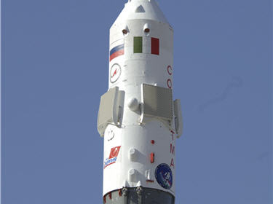

Peu de gens connaissent l’utilité de ces curieuses excroissances.

Les mêmes curieux panneaux furent utilisés pour valider des projets de vols habités sur la fusée Proton inhabitée:

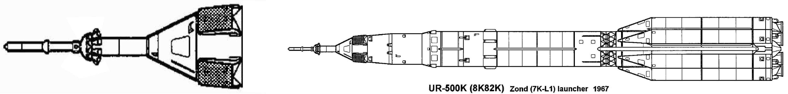

Document Wikipédia : http://fr.wikipedia.org/wiki/Proton_%28fus%C3%A9e%29

(C’est nous-mêmes qui avons isolé à gauche du dessin la partie qui devait constituer l’ensemble de sauvegarde)

Des panneaux du même type furent bien-sûr utilisés pour la grande fusée lunaire soviétique N1 ; on en voit deux, repliés, au bas du monstre (flèches rouges) :

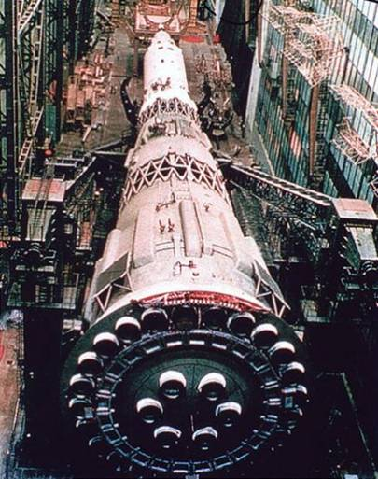
http://en.wikipedia.org/wiki/N1_%28rocket%29

Rappelons au passage que, comme les ailerons de la fusée Saturne V étatsunienne, ces panneaux n’étaient pas là pour stabiliser vraiment la N1, mais pour limiter la vitesse de son embardée en cas de panne simultanée des moteurs : de quoi allonger le temps nécessaire à la prise de décision de la sauvegarde de l’équipage.

En rédigeant notre texte déjà cité sur la Portance suscitée par ces panneaux, nous avons pris conscience du fait qu’ils ne possédaient pas de dénomination en français. Aussi, puisque nous devions les évoquer d’un bout à l’autre de ce texte, nous avons pris sur nous de les nommer Panneaux cellulaires.
Nous expliquons ce choix dans ledit texte, mais le lecteur du présent document pourra se satisfaire du fait que chacune des cellules desdits panneaux cellulaires travaillent comme des cellules autonomes et produisent une Portance fort aisée à calculer : cela peut suffire à expliquer qu’on leur donne ce nom de panneaux cellulaires.

De plus, nous devons au respect de l’histoire (et surtout à ceux qui l’ont faite) de rappeler que l’expression cerfs-volants cellulaires est utilisée depuis longtemps pour dénommer les cerfs-volants tels que ceux de Joseph Lecornu :

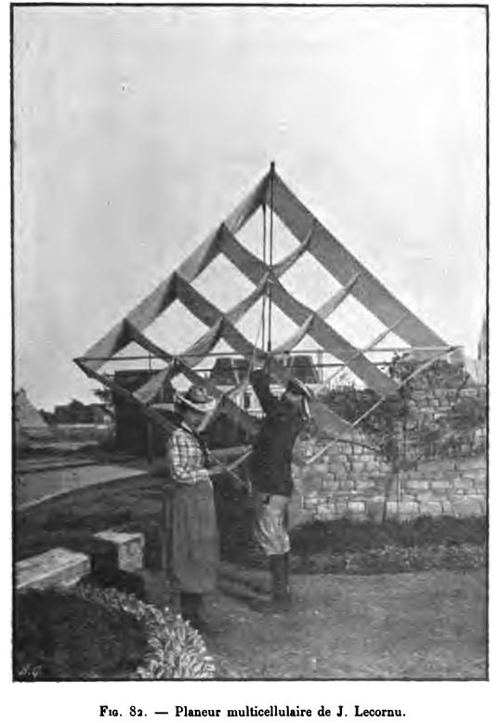
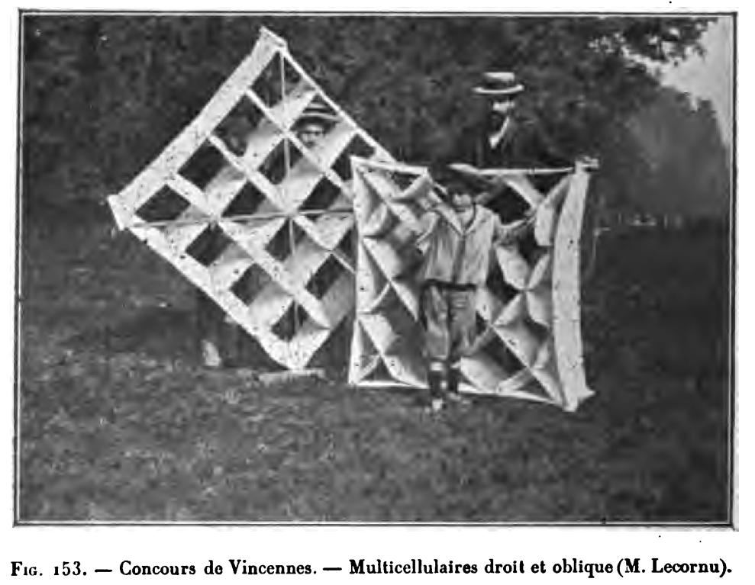
Images tirées de Les Cerfs-volants de Joseph Lecornu
Numérisé par Google

À la dimension de leurs cellules près, ces cerfs-volants ne ressemblent-ils pas aux panneaux cellulaires de la fusée Soyouz ?

Comment ces panneaux cellulaires peuvent-ils bien fonctionner ?

Ces panneaux stabilisateurs pourraient travailler en traînée, un peu comme les papillotes des antiques cerfs-volants :

Selon ce principe, les panneaux déployés de Soyouz en configuration abortive développeraient alors une Traînée qui stabiliserait la capsule…

Disons tout de suite que le fonctionnement de ces panneaux est beaucoup plus complexe et .. intéressant.

Pour en avoir le cœur net, j’ai construit en bristol l’un de ces panneaux cellulaires, fabriquant une sorte de coupe-frites de 6 cm de large sur 7 cm de long. En fait, à l’époque, je ne connaissais que l’apparence extérieure de ces panneaux, et ne savais rien sur la taille ni sur l’orientation des cellules qui les constituent. Voici le résultat de ce travail rapide, déjà piqué sur un pivot :

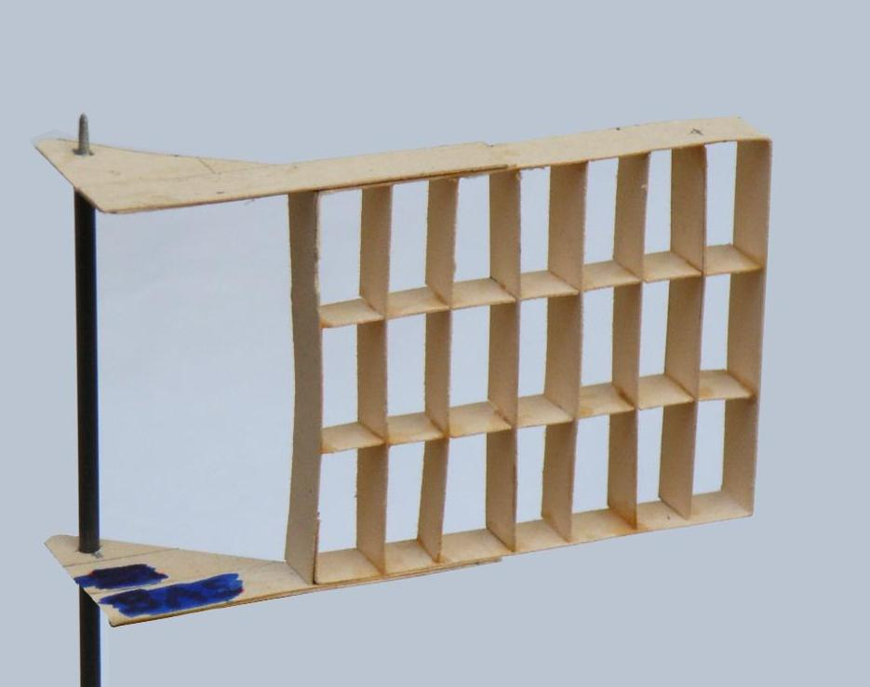

Des informations publiées postérieurement à la réalisation de ce modèle en bristol par Espace Magazine dans son numéro 24 (p 97) indiquent un maillage des panneaux cellulaires incliné à 45° Voici un agrandissement d’une image dévoilant cet agencement :

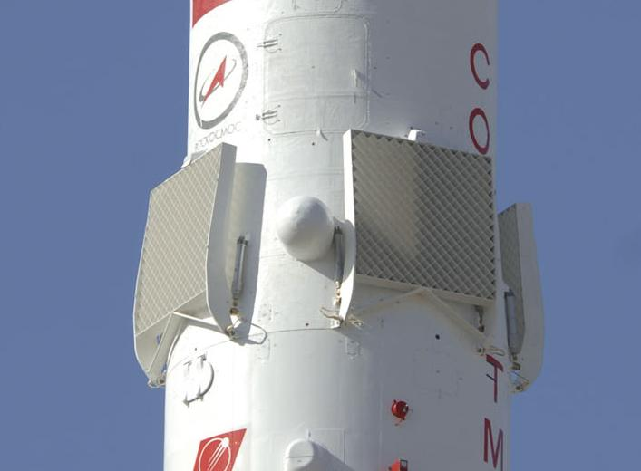
Crédits: ESA-S. CORVAJA

Par chance, cette inclinaison à 45° des cellules des panneaux reste sans importance ainsi que le prouve notre grand texte déjà cité.

Quelques semaines plus tard, un modèle plus conforme à la réalité, c-à-d avec des cellules orientées à 45° sera quand-même construit. Testé en soufflerie sur un pivot, il montrera le même comportement que le premier panneau à cellules orthogonales. Mais nous en reparlerons plus loin…

Ce premier modèle de panneau à cellules orthogonales fabriqué, je l’ai bien-sûr aussitôt placé sur son pivot dans la chambre d’essai de ma soufflerie Mach 2 10⁻².
Il faut ici insister sur le fait que ce panneau est libre de tourner autour d’un axe de pivot déporté par rapport à son plan médian (comme on peut le voir sur la photo ci-dessus).

Le résultat est immédiat : Lorsque l’on place le panneau dans la position où il se trouve lorsqu’il vient d’être libéré pyrotechniquement (c-à-d parallèle à l’écoulement), il rejoint la position en drapeau (dans le lit du vent), mais pour remonter immédiatement au vent et se stabiliser dans une position presque en travers du flux.

Voici l’expérience en vidéo (.avi de 9,6 Mo)

Cette expérience en soufflerie démontre que le panneau se stabilise à un angle d’équilibre qui le met presque en travers du flux d’air.
Nous en avons tiré un temps le sentiment que les panneaux cellulaires de Soyouz une fois libérés, se trouvaient libre de trouver par eux-mêmes leur position d’équilibre (comme notre panneau en bristol trouve de lui-même la sienne dans notre soufflerie).
Mais la longue étude que nous avons consacrée aux panneaux cellulaires nous a fait changer d’avis : nous pensons à présent que leur déploiement se produit jusqu’à ce que des vérins-amortisseurs leur fixent une position normale à l’axe du vaisseau.
Sur ce point de la position des panneaux, une image des tests de sauvegarde de la capsule chinoise Shenzhou nous apporte une information que nous croyons sincère :

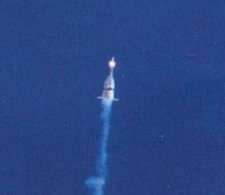

Voici d’ailleurs la capsule de l’Empire du Milieu telle qu’elle était présentée au salon aérospatial de Zhuhai, dans la province de Guangdong. Nous avons symbolisé en rouge ce que nous pensons être le plan de séparation :

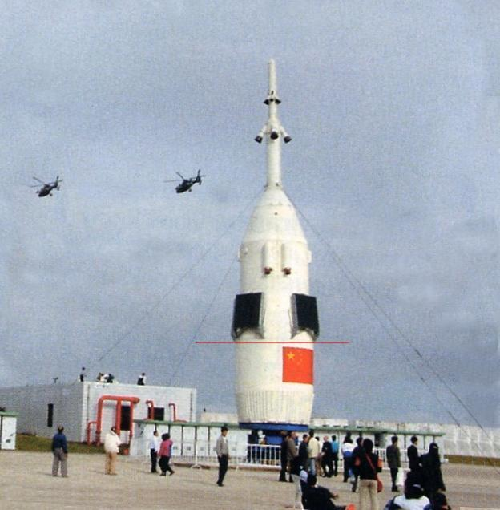
Image tirée du site Capcom Espace :
http://www.capcomespace.net/page_accueil.htm

Pour revenir à la capsule Soyouz, nous avons réalisé un montage photographique montrant ce à quoi pourrait ressembler son vol dans la configuration abortive :

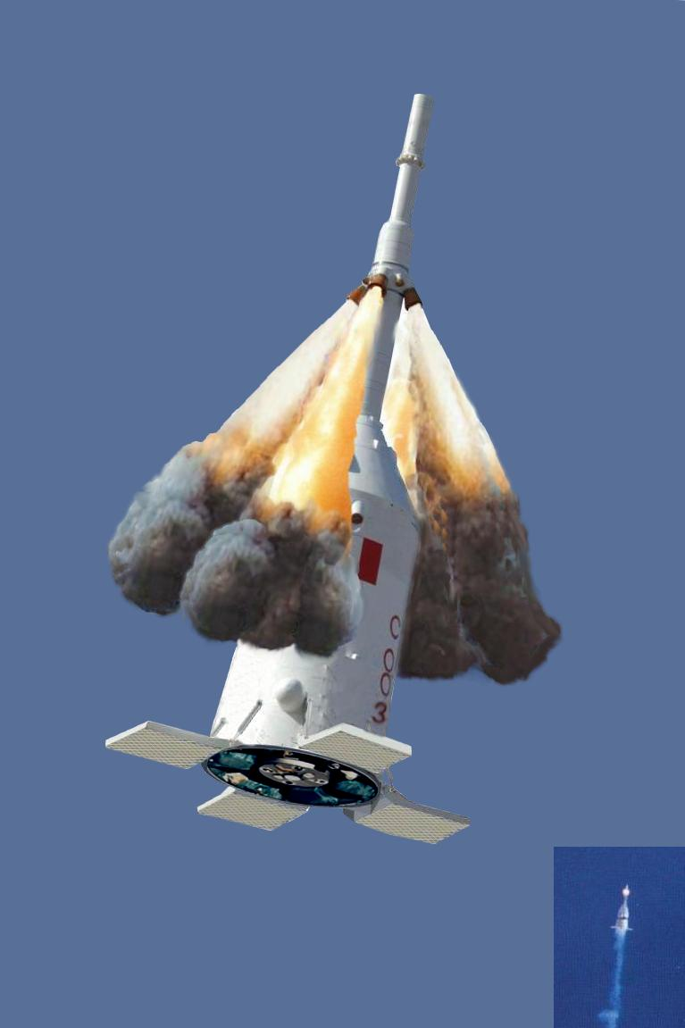
Vue d’artiste

En médaillon est reprise l’image du Shenzhou en vol d’essai…

L’IRREMPLAÇABLE ENSEIGNEMENT DE LA SOUFFLERIE

Les réflexions précédentes ainsi que le comportement spectaculaire de notre panneau isolé pivotant sur un axe vertical en soufflerie nous ont poussés à réaliser un deuxième panneau de bristol à cellules orthogonales ainsi qu’une réplique assez grossière de la capsule Shenzhou en configuration de sauvegarde . Notre dessein était évidemment de tester cet attelage dans notre soufflerie domestique Mach 2 10⁻²…

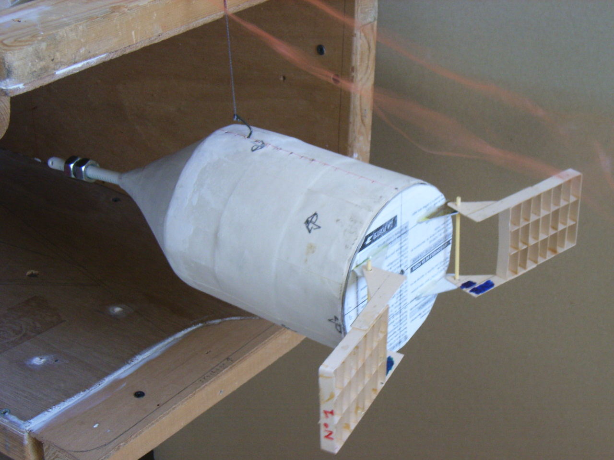

Rappelons d’un mot comment nous réalisons ces tests qualitatifs. Ceux-ci se pratiquent toujours de la même façon :
On vérifie si la maquette effectue correctement son effet-girouette pour faire face au vent de la soufflerie, et ceci pour différentes positions de l’axe de pivot.
Le pivot est bien sûr ici un simple fil de coton, ce qui oblige à toujours placer le Centre des Masses du modèle dans le prolongement de ce fil, par déplacement de masselottes d’équilibrage, ceci afin que la capsule se tienne horizontalement dans la veine.

Fil de coton
Masselotte
Dans la pratique, un test se déroule de la façon suivante : on part d’une configuration stable (c-à-d une configuration où la capsule est l’objet d’un effet girouette favorable, son Centre de Portance Aérodynamique, se trouvant derrière l’axe de pivot).
Puis on recule l’axe de pivot en déplaçant vers l’arrière la fixation du fil sur la maquette, on rééquilibre la capsule pour la remettre à l’horizontale et on vérifie qu’elle revient toujours dans l’axe de la soufflerie.

À mesure qu’on déplace le fil vers l’arrière de la capsule, celle-ci manifeste une paresse de plus en plus grande à revenir dans l’axe. En continuant de la sorte, on en arrive forcément à ce que le fil dépasse un point à partir duquel la capsule ne fait plus face au flux d’air mais au contraire s’y place en travers : ce point est le Centre de Portance Aérodynamique ou CPA. Sur notre modèle de capsule de 280 mm de longueur totale (sans la tour d’éjection), ce point peut être déterminé à 3 ou 4 mm près (soit 1,4%)…
Rappelons que ces tests qualitatifs peuvent également se pratiquer dans le vent météo.

a/ Tests de la capsule sans aucun panneaux

Dès que la capsule a été installée dans notre chambre d’essais nous avons recueilli un premier enseignement :
Le CPA de cette capsule nue n’est pas aux 2/3 de la longueur de son cône d’ogive, comme voulu par les usages fuséistes, mais au raccordement entre ce cône et la partie cylindrique qui lui succède.
Cette position plus arrière du CPA réveille évidemment le vieux contentieux que nous avons contre la simplification (d’ailleurs très utile) des Barrowman et de la Théorie des Corps Élancés : celle de considérer que la portance d’un cône d’ogive est située aux 2/3 de sa longueur. Si cette simplification est très valable pour des ogives d’élancement courant, elle devient fautive pour des ogives plus trapues comme la notre (voir notre texte à ce sujet) .

Quoi qu’il en soit, c’est cette position du CPA du fuselage seul (au raccordement ogive-fuselage) que nous avons adoptée pour l’exploitation des tests ultérieurs…

b/ Tests avec les panneaux

Dans la première rédaction du présent texte (où nous défendions l’idée que les panneaux cellulaires restaient libres de s’orienter continument après leur déploiement) nous avons présentés les résultats de ces tests.
La Portance développée par les deux panneaux horizontaux (tels que vus sur la photo présentée plus haut) nous avait d’ailleurs parue très faible en comparaison de celle des mêmes panneaux présentés dans l’autre sens, à savoir tels que vus sur l’image ci-dessous (tirée d’une captation vidéo) :

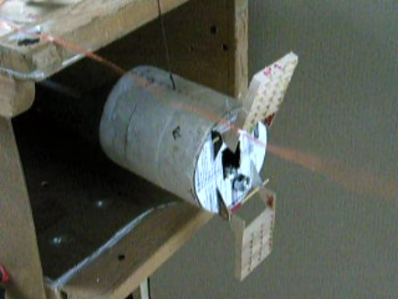

En effet, l’apport en stabilité des deux panneaux horizontaux ne reculait le CPA de l’ensemble que de 30 mm (par rapport à sa position pour la capsule sans aucuns panneaux) alors que l’apport des deux panneaux verticaux recule ce CPA de 78 mm (la partie cylindrique du modèle mesurant 160 mm).
Voici une vidéo prise en cours de ces derniers tests (panneaux verticaux). On y remarque que la capsule est stable à un axe de pivot déjà significativement reculé (il est en arrière d’une estimation raisonnable du Centre des Masses de la capsule réelle).

La simple écriture de l’équilibre des moments de rotation autour de l’axe de rotation que constitue le fil donne, pour les panneaux verticaux un gradient de Coefficient de Portance Normale C_{Nα} de 0,8 C_{Nαfuse} (C_{Nαfuse} étant bien sûr le C_{Nα} du fuselage, celui-ci pouvant prendre ici une valeur comprise entre 2 et, disons, 2,5), la surface de référence commune de ces deux C_{Nα} étant bien sûr la section de notre modèle de fuselage.

La Surface de Portance Équivalente d’un seul panneau est donc de :

S_{PortÉqu1Pan} = 0,4 C_{Nαfuse} πD²/4 (si D est le diamètre de la capsule ).

Il n’est cependant pas de bonne ingénierie d’utiliser comme surface de référence la section du fuselage : puisque nous cherchons à juger de l’efficacité aérodynamique des panneaux, c’est bien S_{1Pan} , la section frontale d’un seul panneau ou section de passage ou de capture de l’air, qui doit être prise comme référence.
Cette section de passage, d’après nos mesures, est de 0,2645 D².

On doit donc écrire :

S_{PortÉqu1Pan} = 0,4 C_{Nαfuse} (πD²/4) (S_{1Pan}) /(0,2645 D²)

…ce qui fait que la Surface de Portance Équivalente d’un panneau est :

S_{PortÉqu1Pan} = 1,188 C_{Nαfuse} S_{1Pan}

…soit :

S_{PortÉqu1Pan} = 2,38 S_{1Pan}

…si l’on donne à C_{Nαfuse} la valeur minimale de 2.

Il faut d’ailleurs remarquer que ce Gradient de Portance Normale de 2,38 serait accru si l’on adoptait comme C_{Nα} du cône d’ogive de la capsule Soyouz un C_{Nα} supérieur à 2, et nous pensons que la configuration à ogive conique peu élancée de notre modèle doit lui donner un C_{Nα} plus fort que 2.

La méthode de calcul que nous avons mise au point dans notre autre texte sur les panneaux cellulaires nous conduisant cependant à un pronostic de C_{Nα} un peu plus fort que cette valeur de 2,38, nous avons décidé de réaliser de nouveau tests en soufflerie sur un fuselage beaucoup plus classique que ce modèle de Shenzhou, et muni de panneaux à cellules à 45° :

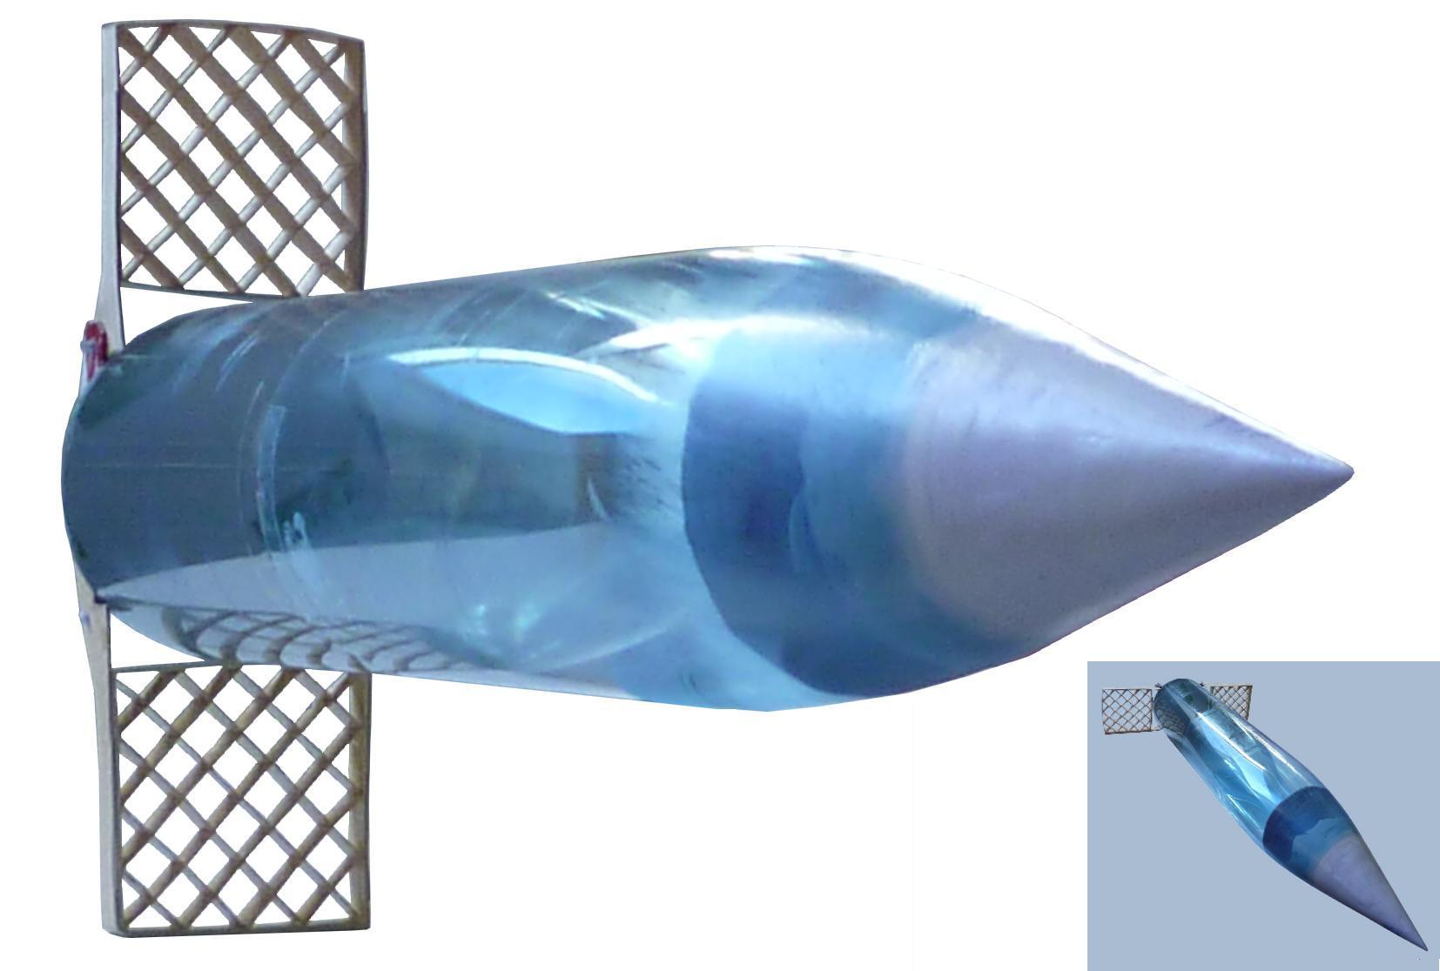

Voici l’un de ces panneaux monté sur un pivot :

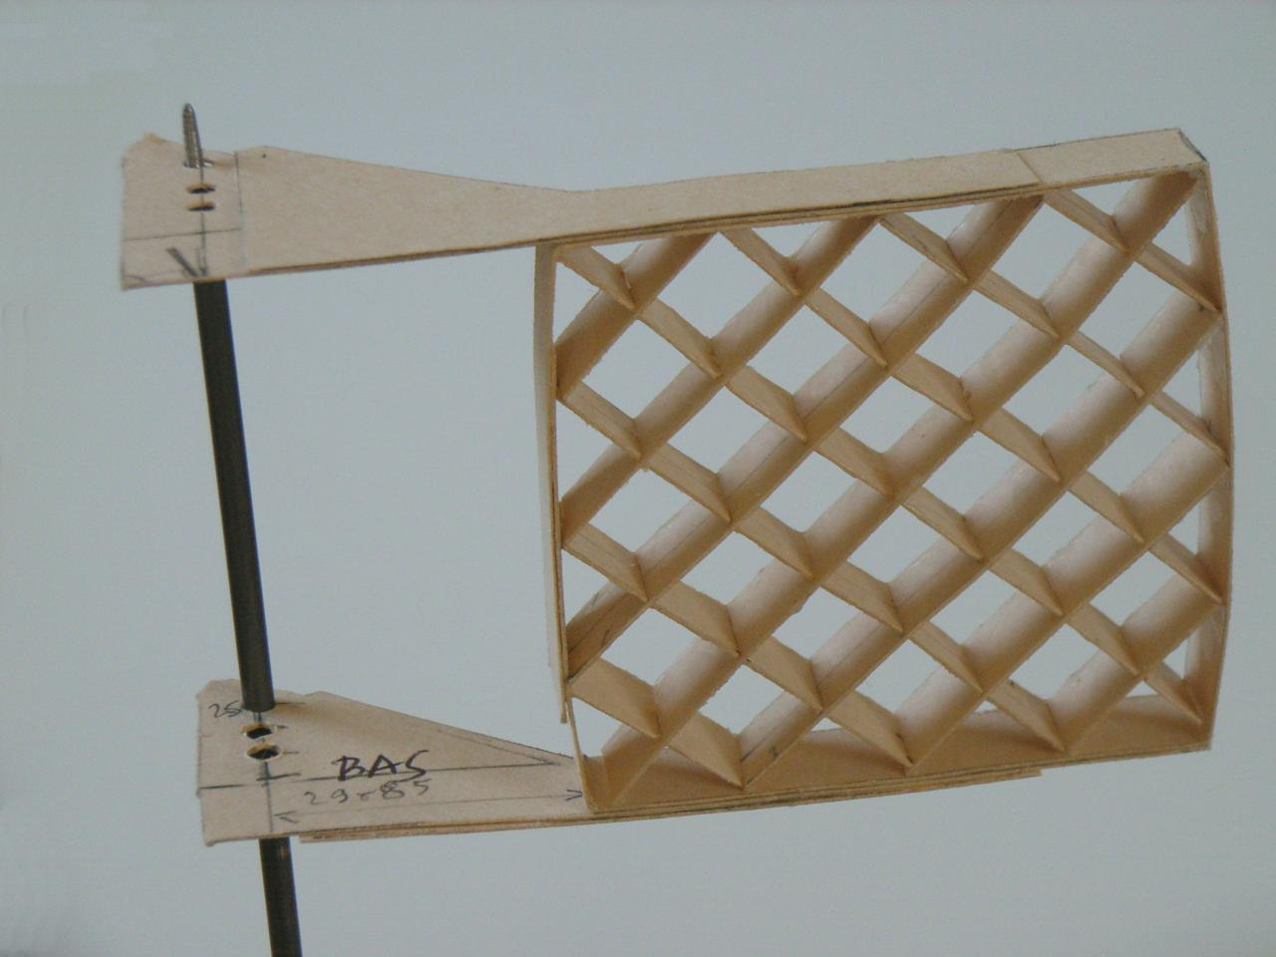

Pour les résultats de ces nouveaux tests, nous renvoyons le lecteur à ce texte…

Sur la photo ci-dessus, on remarque que le bristol a un peu travaillé au séchage… Mais que celui qui a toujours réussi du premier coup ses panneaux Soyouz me jette le premier boulon explosif…

Voici une vidéo révélant le comportement de ce panneau placé seul en soufflerie sur un pivot : Ce comportement est tout à fait comparable à celui des panneaux constitués de cellules orthogonales (comparer avec la vidéo déjà proposée plus haut) : nous l’avions pressenti, mais il convenait de le vérifier.
Attention cependant, cette remontée au vent du panneau ne permet de conclure que sur la valeur de son rapport Portance/Traînée. Mais comme on n’a pas de raison de penser que l’orientation de ses cellules à 45° lui confère moins de Traînée que l’orientation orthogonale (intuitivement, on parierait plutôt sur plus de traînée, à nombre de cellules constant), on peut considérer que ce panneau à 45° produit autant de Portance que les panneaux orthogonaux…

Voici l’image du panneau à cellules à 45°, vu de dessus à sa position d’équilibre dans la soufflerie :

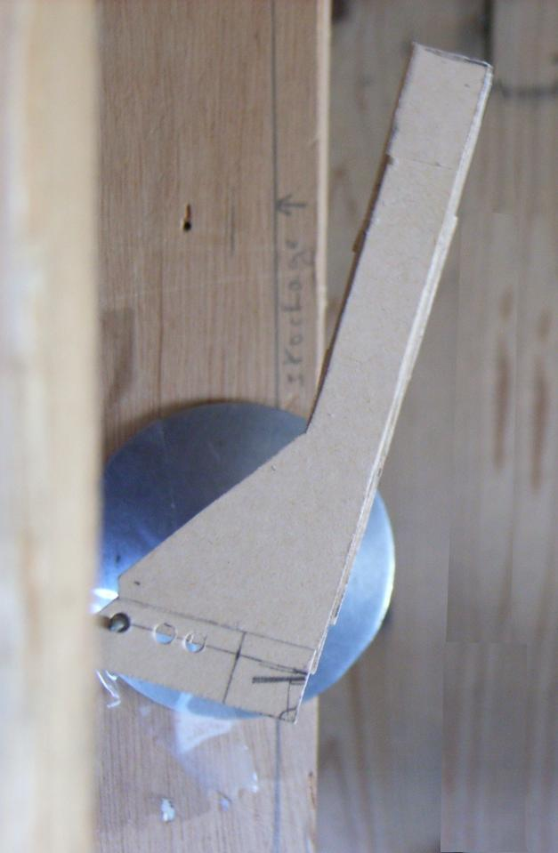

Les fonctions de dessin de Word permettent alors d’évaluer à 16,5° l’incidence de ce panneau à cellules à 45°. C’est une incidence qui est forte d’ailleurs, relativement aux calculs de stabilité des fusées qui se font toujours pour des incidences maximum de 10°, mais nous y reviendrons.
Nous ne pouvons d’ailleurs pas affirmer que cette incidence soit celle de Finesse Maximum …

Le trait mixte fin rouge, qui passe par l’axe du pivot, est incliné à l’angle de 34° par rapport à la section de sortie de la soufflerie. Ce trait mixte fin rouge est la droite d’action de la résultante aérodynamique s’exerçant sur le panneau à cette incidence de 16,5°, du moins si l’on admet que cette résultante s’applique, comme sur notre schéma, au quart des cordes des systèmes aérodynamiques que constituent les cellules.

Un calcul rapide donne alors pour le rapport Portance/Traînée à cette incidence (qu’on appelle également Finesse Aérodynamique, rappelons-le) un chiffre assez décevant de 1,48.
Il est probable que ce rapport Portance /Traînée est meilleur aux incidences de croisière fuséistes.
D’ailleurs l’emplacement du pivot sur notre modèle en bristol ne correspond probablement pas à la Finesse Maximum (voir notre proposition de calcul plus bas).

Le calcul précédent incite évidemment à mesurer les mêmes angles sur un panneau orthogonal :

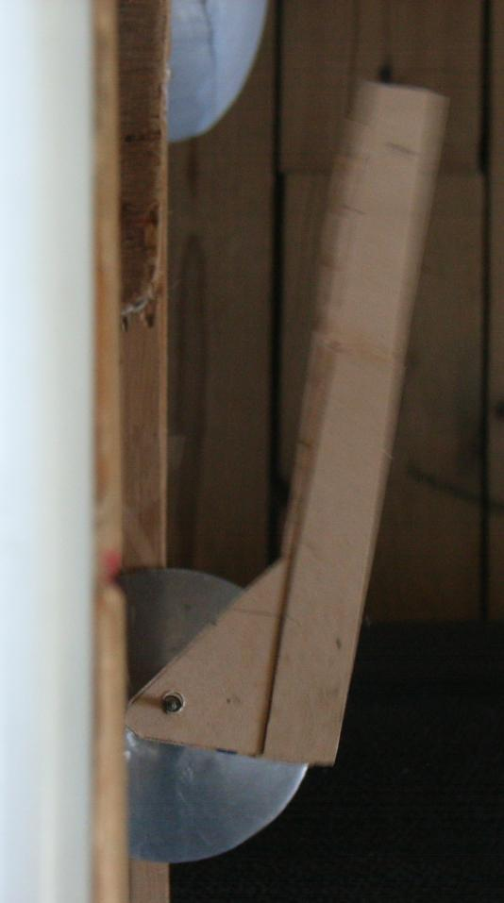

Nous avons choisi ici une photo bougée dans la mesure où le bougé témoigne de la liberté de mouvement des panneaux sur leur pivot. D’autre part, contrairement à ce qu’on pourrait craindre, les mesures angulaires ne perdent rien à se pratiquer sur une telle photo bougée puisque le milieu de la zone floue représente assez bien la position moyenne du panneau.
La fonction Dessin de Word nous permet alors d’estimer l’angle d’équilibre de ce panneau orthogonal à 9°. Cette performance semble donc nettement meilleure que celle du panneau à 45° (16,5°), mais elle est liée indissolublement à la position du pivot par rapport au panneau.

C’est justement en déplaçant le pivot par rapport au panneau que l’on pourrait arriver à placer ce panneau à une incidence "fuséiste" (de 5°, par exemple). En effet, comme schématisé ci-dessus, en déplaçant l’axe de pivot (croix verte) d’un trou bleu à un autre, on obtient nécessairement une incidence de stabilisation différente. :

Lorsque l’incidence de stabilisation "fuséiste" de 5° est attente, par exemple (situation de droite), on peut mesurer l’angle que fait, par rapport à la section de sortie de la soufflerie, la droite d’action de la résultante aérodynamique du panneau (droite en trait d’axe rouge) : c’est la cotangente de cet angle fuchsia qui donnera accès à la Finesse Aérodynamique (rapport Portance/Traînée) du panneau.

Si l’on en revient à la photo montrée avant ce dernier schéma, la droite en trait d’axe rouge indique que, pour cette incidence limite de 9°, la Finesse Aérodynamique de ce panneau orthogonal (cotangente du trait rouge, qui est à 31° de la section de sortie) est de 1,66.

Rappelons que cette Finesse Aérodynamique représente le rendement du panneau à une incidence donnée. Notre grand texte déjà très souvent cité montre assez que ce rendement est plutôt deux fois moins bon que celui d’un aileron plans produisant la même Portance, c.-à-d. que, à Portance égale, les panneaux cellulaires présentent une Traînée double.

Accessoirement, la Portance P des panneaux étant connue (par la proposition de calcul argumentée tout au long dudit texte), une estimation de la Finesse Aérodynamique opérée par la méthode ci-dessus donne évidemment accès simplement à la Traînée T des panneaux .

Bernard de GO MARS !
le 05/07/2012

RÉFÉRENCES :

Notre grand texte proposant un calcul simple de la Portance développée par les Panneaux Cellulaires :

LA PORTANCE DES PANNEAUX CELLULAIRES TYPE N1 OU SOYOUZ
http://perso.numericable.fr/gomars/port_pan_cell.doc

Notre texte : LA STABILITÉ INTUITIVE :
http://perso.numericable.fr/fbouquetbe63/gomars/methode_intuitive.doc

Notre texte : STABILITÉ DES CAPSULES SPATIALES
http://perso.numericable.fr/~fbouquetbe63/gomars/stabilite_capsules_spatiales.doc

Notre autre texte : PORTANCE DES OGIVES (DE FORMES CLASSIQUES OU QUELCONQUES) ET POINT D’APPLICATION DE CETTE PORTANCE
http://perso.numericable.fr/fbouquetbe63/gomars/cpa_og_class_et_qcq.doc

…tous ces textes étant consultables sur la page Physique de la fusée :
http://perso.numericable.fr/fbouquetbe63/gomars/physique.htm

…du site GO MARS ! :
http://perso.numericable.fr/fbouquetbe63/gomars/

Retrouvez toutes les vidéos du site sur cette page :
http://perso.numericable.fr/fbouquetbe63/gomars/inosvideos.htm

On ne devrait d’ailleurs pas qualifier cette catastrophe d’explosion puisque les ergols ne sont pas mélangés à la proportion chimique pouvant donner lieu à une explosion. Il s’agirait plutôt d’un colossal incendie…
Le bloc de rétrofusées sanglé sur le bouclier thermique (et que l’on voit sur notre image) ne faisait pas partie du court vol de sauvegarde puisqu’il était désolidarisé dès son début…
La position assez avant de cette barre devait assurer une bonne stabilité au modèle durant les tests, mais la position du Centre des Masses de l’engin réel était nettement plus en arrière…
‘‘amphidromique’’ puisque la capsule doit être stable "bouclier thermique devant" (au retour de l’orbite) et "bouclier thermique derrière" (en cas d’éjection) ; nous écrivons ‘‘quasi’’ amphidromique puisque la tour d’éjection n’existe pas dans les deux configurations ainsi que le bloc de rétrofusées.
On doit déduire de ce dessin que le vaisseau habité en projet était alors situé plus près de l’ogive…
Serge Gracieux, auteur d'un magnifique article sur les systèmes de sauvegarde dans le N° 21, défend, dans cette réponse à un lecteur, la thèse que les panneaux aérodynamiques ne travaillent qu’en Traînée. Notre thèse est évidemment différente et se trouve largement argumentée par notre grand texte…
On sait que la technologie en a été transférée depuis les Russes jusqu’aux Chinois…
Nous l’avons crue insincère à une certaine époque.
Notre modèle calqué sur le Shenzhou est plus court que la capsule Soyouz, mais cela convient mieux à notre soufflerie à veine d’essai libre… Cela complique également le travail de stabilisation des panneaux…
Ceci ne veut pas dire que la méthode des Barrowman, universellement adoptée par les fuséistes amateurs de la planète, soit à mettre au rebut. D’autre part, la tour d’éjection, avec les masselottes qu’elle porte dans nos tests, peut très bien modifier la répartition des pressions sur le cône d’ogive.
Le 0,8 vient du rapport des bras de levier 78mm / 97mm, ce dernier bras de levier étant la distance du fil au plan médian des panneaux…
Puisque le C_{Nα} est rapporté à la section de la capsule.
Il faut songer que pour coller une bande de bristol à angle droit sur une autre bande, il faut réaliser dans ces deux bandes des entailles de l’épaisseur du bristol, c-à-d effectuer deux découpes séparées de quelques dixièmes…
Cette notion de Finesse maximum est une notion vélivole plus que fuséiste. Nous y revenons à l’instant.
Puisque T = P/ f, si f est la finesse.

